

Problema del viajante de comercio

Práctica 4
Complementos de programación

Benito Palacios Sánchez  75.129.861-Q |  | 30 de Abril del 2014

Índice de contenido
Introducción 3
Análisis del problema 3
Solución propuesta 4
Estructura del programa 4
Clases al detalle 5
Mejoras implementadas 6

Introducción
El siguiente documento muestra los resultados de la cuarta práctica de Complementos de Programación. El objetivo de la misma es analizar y solucionar el problema del viajante de comercio. Para ello se ha desarrollado un software que implementa diferentes algoritmos, centrándose en la posibilidad de que sea extensible. El documento incluye una descripción de la estructura del programa y de las clases que lo conforman. Además muestra el resultado del análisis de rendimiento de cada algoritmo.

Análisis del problema
El problema del viajante de comercio está dentro de la clase de los NP-Completos. Básicamente se trata de formular un algoritmo que trate de hallar el recorrido óptimo entre un conjunto de ciudades dadas para un comerciante. Existen diferentes formas de abordar el problema, cada una de ellas se tratará en un algoritmo diferente, y que tendrá un rendimiento diferente. Los parámetros de este problema son los siguientes:
- Ciudad: nodo del recorrido que estará enlazado a un nodo anterior y otro posterior. Existirá un coste asociado al movimiento entre ciudades. Para esta resolución se tomará como la distancia euclídea entre la posición de dos ciudades.
- Ruta: recorrido cerrado entre todas las ciudades que conforman el problema. La última ruta estará enlazada a la primera. Tendrá un coste asociado definido por la suma de los costes de desplazamiento consecutivos entre ciudades.
A la hora de analizar los algoritmos, hay que tener en cuenta no sólo el coste total del recorrido óptimo encontrado si no el tiempo de ejecución.

Solución propuesta
La resolución del problema propuesta en esta práctica consta de diferentes algoritmos. Cada uno de ellos trata de obtener la ruta óptima. En el desarrollo del programa se ha seguido el patrón de diseño de la estrategia[HFDP]. Los algoritmos heredan de una interfaz que será un dato miembro de la clase que se encarga de resolver el problema. De esta forma, para implementar un algoritmo sólo habrá que crear una nueva clase, no habrá que tocar otras clases, y el programa es por tanto más extensible.

Estructura del programa
En el siguiente diagrama UML se puede comprobar la estructura general del programa.
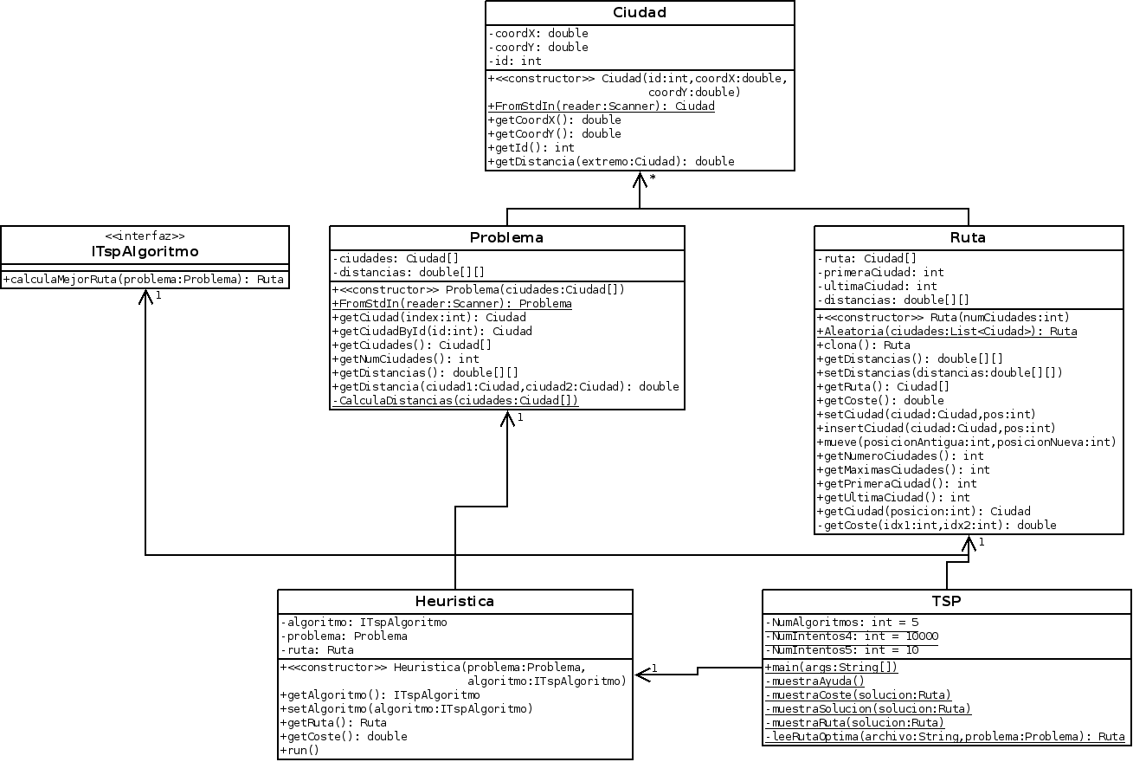
Fig 1. Diagrama UML de la estructura del programa.

Las clases básicas son Ciudad, Problema y Ruta que representan los objetos necesarios por los algoritmos. Tanto Problema como Ruta representa un conjunto de ciudades. En el primer paso, éstas no tienen ningún orden y simplemente sirve para almacenar el problema que hay que resolver. En el segundo caso, representa una solución y la ciudades están ordenadas en orden de visita. La interfaz ITspAlgoritmo contiene el método que cada algoritmo deberá implementar para resolver el problema. La clase Heuristica es la encargada de resolver un Problema mediante un ITspAlgoritmo obteniendo la Ruta óptima.
Los algoritmos implementan la interfaz ITspAlgoritmo como se ve en la figura 2.
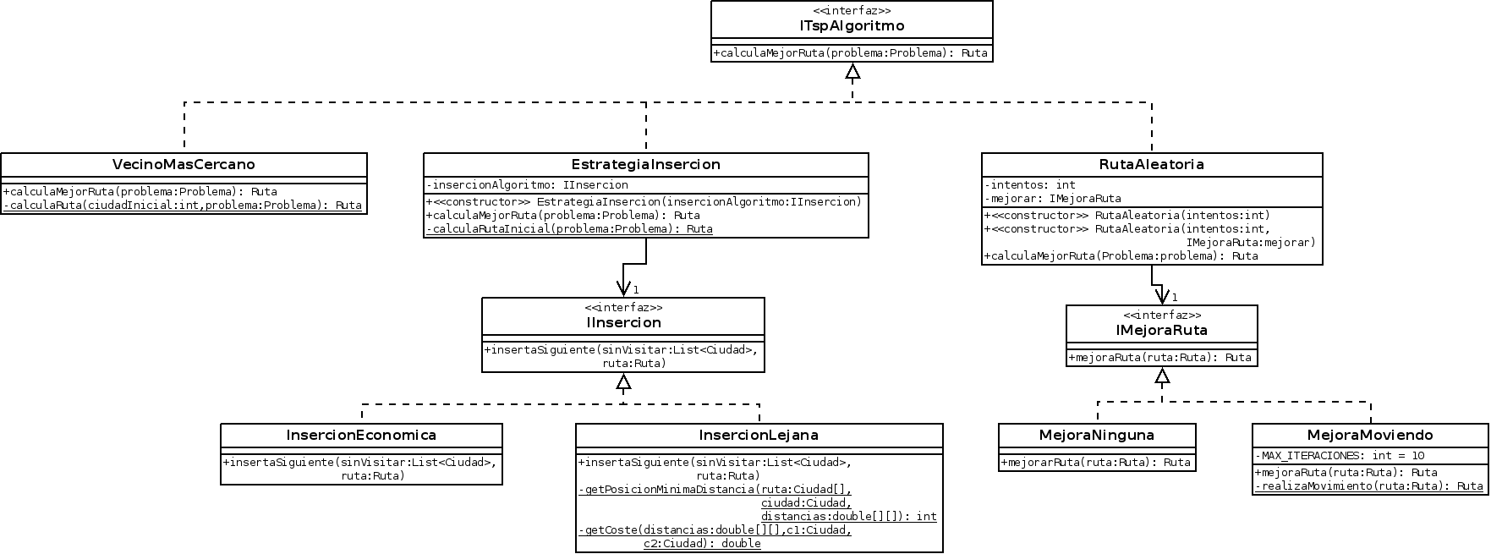
Fig 2. Diagrama UML con los algoritmos implementados.

Este diseño corresponde al patrón de diseño de la estrategia. De esta forma la clase Heuritica solo necesita tener un dato miembro de tipo ITspAlgoritmo para que pueda resolver con diferentes algoritmos simplemente cambiando una variable. Este patrón se repite con el algoritmo EstrategiaInsercion que contiene un dato miembro IInsercion para que se puedan emplear diferentes estrategias de inserción y con el algoritmo RutaAleatoria con la interfaz IMejorarRuta para implementar diferentes estrategias de mejora.

Clases al detalle
A continuación se describe cada clase detalladamente.
- Ciudad: representa una ciudad (nodo) del problema. Viene caracterizada por su posición en el espacio de dos dimensiones y por un identificador. Estos parámetros se asignan en el constructor y no se podrán cambiar (es inmutable). Además, implementa un método para obtener la distancia euclídea a otra ciudad dada.
- Problema: representa un conjunto de ciudades que conforman el problema. Además, guarda una matriz con las distancias que hay entre cada ciudad, con el objetivo de que pueda ser accesible por los algoritmos y no se tenga que volver calcular. Para acceder a la matriz se puede acceder desde un método pasando la clase u obteniendo una copia de la matriz directamente (útil para establecerla más tarde en el objeto ruta). En el caso de usar la copia de la matriz, cada índice de la misma coincide con el identificador de la ciudad menos uno. Finalmente, la clase contiene un método estático de factoría para crear una instancia leyendo los datos desde la entrada estándar.
- Ruta: representa una solución al problema. Incluye métodos para facilitar establecer, insertar (desplazar vectores hacia la derecha) o mover (desplazar según diferentes casos) ciudades en una posición. Además permite trabajar con rutas parciales y calcularles el coste y obtenerlas. Para ello se usan dos datos miembros que indican cuál es el índice de la primera y última ciudad en el vector de la ruta. También se han añadido métodos extras: uno que genera una ruta aleatoria (método estático) y otro que permite clonar la instancia actual (útil para probar un movimiento). Finalmente, esta clase al ser de las más usadas por los algoritmos y especialmente por el 5, ha sido optimizada. Para ello se han analizado los métodos “clona” y “getCoste” y se han realizado algunas modificaciones, junto al añadir la matriz distancias de la clase Problema para mejorar el rendimiento del cálculo del coste.
- ITspAlgoritmo:interfaz que han de implementar todos los algoritmos que resuelvan el problema. Mediante esta interfaz se asegura que una clase contiene un método que puede devolver una solución del problema. Se ha decidido este mecanismo en lugar de heredar la clase Heuristica directamente para que sea más sencillo hacer uso de un algoritmo en tiempo de ejecución, incluso se podría cambiar para una misma instancia de la clase.
- Heuristica:clase utilizada para resolver un problema TSP. Esta clase es la intermediaria entre un algoritmo ITspAlgoritmo que resolverá una instancia de Problema generando una solución Ruta.
- TSP:clase principal del programa. Lee los argumentos de entrada y procesa las diferentes peticiones. En caso de que los argumentos sean nulos o inválidos mostrará una ayuda.
- VecinoMasCercano (algo 1): algoritmo básico implementado para resolver un problema. La idea es partiendo de una ciudad origen, establecer en la posición adyacente aquella más cercana. Esto se repite por cada ciudad origen posible y se devuelve aquella ruta que haya tenido menor coste durante el proceso. Es el algoritmo por defecto.

Mejoras implementadas
El programa incorpora todas las mejoras propuestas en el guión de prácticas. Estas son la implementación de cuatro algoritmos más junto con una comparación de los mismos. Además incorpora dos argumentos de entrada adiciones: “tiempo” para mostrar el tiempo en milisegundos que un algoritmo tarda en resolver el problema y “optimo” al que le sigue la ruta de un archivo con la ruta óptima. En este caso leerá el archivo, obtendrá su coste y lo comparará con el obtenido usando el algoritmo especificado. Por último, el programa viene junto a tres scripts para Shell que permiten ejecutarlo para cada instancia y algoritmo y posteriormente compararlo con el resultado proporcionado.
A continuación se describen las clases de los algoritmos adicionales implementados:
- EstrategiaInsercion: algoritmo que emplea diferentes estrategias de inserción. Con esta familia de algoritmos se pretende, partiendo de una ruta inicial, ir insertando clases usando distintos métodos. Para ello, esta clase tiene como dato miembro la interfaz IInsercion que permite, mientras haya ciudad sin visitar, insertar una en la ruta. De nuevo se emplea el patrón de la estrategia. La ruta inicial la forman tres ciudades: la que está más arriba, la que está más abajo y la que está más a la izquierda.
- IInsercion: interfaz para algoritmos que emplean diferentes formas de insertar una clase en una ruta de forma que sea óptima.
- InsercionEconomica (algo 2): algoritmo de inserción que va probando a insertar cada de las ciudades sin visitar en todas las posiciones posibles (aquellas en el intervalo de la ruta temporal actual). Realizará el cambio que provoque el menor incremento de coste en la ruta.
- InsercionLejana (algo 3): algoritmo de inserción que insertará la ciudad cuya distancia mínima a las demás sea máxima respecto a las demás sin visitar. Realizará el cambio que provoque el menor incremento de coste en la ruta.
- RutaAleatoria (algo 4): familia de algoritmos de MonteCarlo. El procedimiento es durante un número de intentos generar una ruta aleatoria y realizar mejoras sobre ella. En el caso de que no se realice ninguna mejora será el algoritmo 4 propuesto. Para la realización de mejoras se ha vuelto a emplear el patrón de la estrategia y se ha creado la interfaz IMejoraRuta.
- IMejoraRuta: interfaz para realizar mejoras a una ruta.
- MejoraMoviendo (algo 5): realiza una mejora a una ruta. Para ello, por cada ciudad prueba a moverla a todas las posiciones posibles y comprueba si el coste total mejora. Este algoritmo es muy lento, por cada mejora para una instancia de 280 ciudades se tarda aproximadamente 200 ms, dado que el algoritmo realiza diferentes mejoras consecutivas hasta que no se puedan realizar más, podría tardar demasiado tiempo. Por ello se le ha introducido un número máximo de iteraciones (10), para que el tiempo máximo en mejorar en global una ruta sea aproximadamente de 2 segundos. Al implementarse sobre RutaAleatoria por defecto se harán 10 intentos para que en global, en el caso de 280 ciudades tarde 20 segundos.
Finalmente se incluye una tabla de comparación entre algoritmos. Cada fila muestra el resultado para una instancia del problema dado. Cada columna el resultado de un algoritmo donde se incluye la desviación con respecto al resultado óptimo, el coste del resultado para ese algoritmo y el tiempo en milisegundos de ejecución.
Instancia | Óptimo | Algoritmo 1 |  |  | Algoritmo 2 |  |  | Algoritmo 3
Instancia | Óptimo | Coste | % ópt. | Tiempo | Coste | % ópt. | Tiempo | Coste | % ópt. | Tiempo
a280 | 2587 | 3094 | 19.6 | 115.1 | 3030 | 17.1 | 2518.8 | 5903 | 128.2 | 60.8
berlin52 | 7544 | 8182 | 8.4 | 35.0 | 8497 | 12.6 | 42.9 | 13085 | 73.4 | 12.4
eil101 | 642 | 736 | 14.6 | 44.6 | 709 | 10.5 | 79.9 | 1156 | 80.0 | 16.5
KROA200 | -- | 34547 | -- | 74.1 | 33464 | -- | 688.1 | 57929 | -- | 31.0
lin318 | 42042 | 49215 | 17.1 | 139.5 | 4345 | 16.6 | 4345.1 | 83041 | 97.5 | 65.9
pr1002 | 259066 | 312237 | 20.5 | 3649.2 | 301084 | 16.2 | 570732 | 564100 | 117.7 | 1808.8
small10 | -- | 3256 | -- | 2.5 | 3005 | -- | 3.5 | 3525 | -- | 1.7
Promedio |  | 16.4 |  |  | 14.6 |  |  | 99.4

Instancia | Óptimo | Algoritmo 4 |  |  | Algoritmo 5
Instancia | Óptimo | Coste | % ópt. | Tiempo | Coste | % ópt. | Tiempo
a280 | 2587 | 30476 | 1078.2 | 871.9 | 28931 | 1018.4 | 20286.7
berlin52 | 7544 | 24507 | 224.8 | 184.0 | 16257 | 115.5 | 170.1
eil101 | 642 | 2904 | 352.0 | 303.1 | 2410 | 275.2 | 1372.2
KROA200 | -- | 285767 | -- | 601.5 | 278758 | -- | 7740.9
lin318 | 42042 | 538940 | 1181.9 | 1086.1 | 506890 | 1105.6 | 30184.5
pr1002 | 259066 | 6119365 | 2262.1 | 6262.4 | 6142857 | 2271.1 | 1142774
small10 | -- | 2993 | -- | 123.6 | 2826 | -- | 22.2
Promedio |  | 1019.8 |  |  | 957.2

El ranking se ha establecido en función de diferentes parámetros.

- Promedio: Atendiendo al promedio el mejor algoritmo es el segundo (inserción económica) seguido del primero y luego el tercero. Si bien entre el segundo y el primero no hay mucha diferencia y el primero toma bastante menos tiempo en ejecutarse. Los algoritmos basados en Monte Carlo ofrecen soluciones en general malas.
- Coste según número ciudades: comparando los mejores costes obtenidos para un número muy reducido de ciudades se ve como los algoritmos de Monte Carlo son los que mejor rutas obtienen. Sin embargo en cuanto crece el número, no ofrecen buenos resultados. En cambio, el algoritmo dos es el que mejor ruta encuentra para un número muy elevado de ciuadades.
- Tiempo: en cuanto al tiempo, el peor algoritmo es el quinto seguido del segundo. El que menor tiempo tarda es el tercero aunque no ofrece buenos resultados en comparación al segundo y valdría más la pena usar el primero.

En resumen, tomando en cuenta el tiempo y el promedio el algoritmo que mejor funciona es el de Vecino más cercano.
Bibliografía
HFDP: Eric Freeman, Elisabeth Freeman, Head First Design Patterns,

